Chapitre 2 : Notion de génétique comportementale

- La mitose :

- La mitose est une division cellulaire somatique, c’est à dire qu’elle concerne toutes les cellules sauf les cellules sexuelles.
- Elle permet la multiplication cellulaire.
- C’est une division équationnelle qui permet d’obtenir deux cellules filles (à 2n chromosomes) contenant le même matériel génétique que la cellule mère.

NB :
- 2n = Cellules diploïdes (paires de chromosomes)
- n = Cellules haploïdes (chromosomes simples)

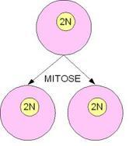

La mitose, une division équationnelle

- Le cycle cellulaire et l’ADN

- La mitose représente l’étape du cycle cellulaire durant laquelle les chromosomes et la cellule se divisent.
- Le cycle cellulaire comprend 2 grandes périodes :
- L’interphase, durant laquelle la cellule croit et copie les chromosomes en préparation de la division cellulaire.
- Les différentes phases durant lesquelles la cellule ne cesse de croitre :
- Phase G1 : Les chromosomes ne possèdent qu’une seule chromatide.
- Phase S : L’ADN est répliqué (c’est à dire que la quantité d’ADN est doublé). Les chromosomes possèdent désormais deux chromatides.
- Phase G2 : La quantité d’ADN est constante. La cellule effectue ses derniers préparatifs en vue de la division.
- Phase M : Mitose + Cytodiérèse (division du cytoplasme).

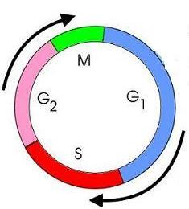

Le cycle cellulaire

- Lorsqu’une cellule se divise en 2 cellules identiques, tout l’ADN doit aussi être reproduit.

- Les quatre phases de la mitose :

- La mitose se compose de 4 grandes étapes :
- La prophase :
Durant cette étape, les chromosomes et les fuseaux mitotiques se condensent. Les fuseaux mitotiques se constitue de microtubules et sont tendu par des centrosomes.
- La métaphase :
Tout les chromosomes se regroupent sur le plan équatorial de la cellule sous l’action des fuseaux mitotiques (=fuseaux de divisions).
- L’anaphase :
Les fibres des fuseaux mitotiques tirent sur chaque chromosome. Il y’a clivage du centromère et ascension aux pôles de la cellule de deux lots de chromosomes à une seule chromatide.
- La télophase :
Les fuseaux mitotiques disparaissent, la matière génétique se décondense (=inverse de la prophase). Une membrane plasmique apparaît et les deux cellules filles se séparent (=une enveloppe nucléaire à chaque nouveau noyau apparaît)
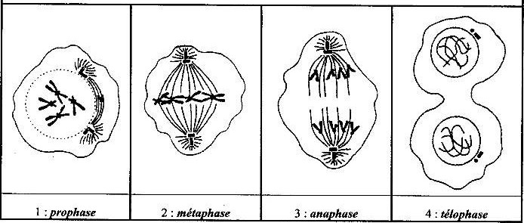
- Durant la télophase, on trouve également la « cytodiérèse », durant laquelle, la masse cytoplasmique se divise.

Les quatre étapes de la mitose

- La méiose :

- La méiose est une division cellulaire germinale, c’est à dire qu’elle ne concerne que les cellules sexuelles.
- Elle permet la reproduction.
- Elle se constitue d’une division réductionnelle puis d’une division équationnelle.
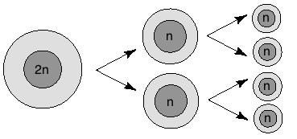
- Elle permet le passage d’une cellule à 2n chromosomes à 4 cellules à n chromosomes.

La méiose, une division réductionnelle puis équationnelle
NB : Durant l’interphase précédant la première division de la méiose, il y’a réplication de l’ADN et par la suite duplication des chromosomes.

- Division n°1 :
- La prophase : Les chromosomes homologues composés de deux chromatides s’apparient en formant n paires de chromosomes.
- La métaphase : Les paires de chromosomes se placent à l’équateur de la cellule.
- L’anaphase : Les chromosomes à 2 chromatides se dirige vers les pôles (=les centromères ne se divisent pas).
- La télophase : La cellule se divise par son milieu (=cytodiérèse) et on assiste ainsi à la formation d’un nouveau noyau dans chacune des 2 cellules.
- Division n°2 :
- Même étape que la mitose (=division équationnelle)

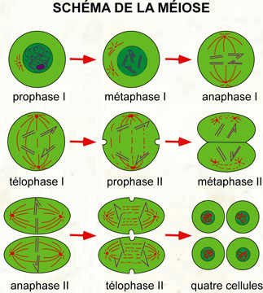

- Les brassages génétiques :

- Le brassage intra chromosomique, ou, crossing-over :

- Le brassage intra-chromosomique est un échange de fragments d’ADN entre les chromosomes.
- Il permet d’augmenter la diversité génétique et d’obtenir des individus à phénotypes non parentaux (=différentes versions existantes dans une espèces pour un même caractère).
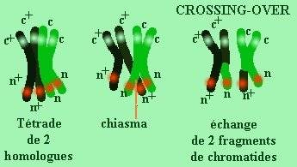

- Le brassage inter chromosomique :

- La répartition des chromosomes de paires différentes lors de la première division méiotique est à l’origine du brassage inter chromosomique
- Il est source de nombreuses combinaisons alléliques
- Lors du brassage inter chromosomique, les chromosomes d’une paire de chromosomes homologues se séparent indépendamment de ceux des autres paires (=lors de l’anaphase de la première division de la méiose).
- On obtient alors deux gènes situés sur des paires de chromosomes différentes qui sont indépendants.
- Ces deux gènes situés sur des chromosomes différents sont « brassés » (=recombinés) aléatoirement.
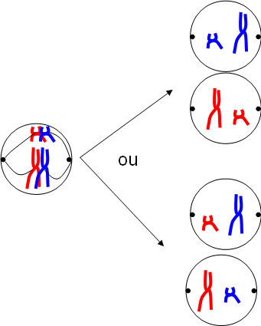
- On parle de brassage inter chromosomique pour désigner l’obtention de ces combinaisons au sein d’une même cellule.

Résultat d’un brassage inter-chromosomique

- Le génie génétique :

- Le génie génétique est le fait de pouvoir introduire dans une cellule, à gène provenant d’une autre cellule, d’une autre espèce.
- La cellule recevant le gène l’utilisera de la même façon que le faisait la cellule donneuse (=gène garde la même fonction)
- Il est possible de produire des protéines en greffant aux chromosomes, une bactérie d’un gène extrait d’un chromosome
- Lorsque la bactérie se reproduit elle reproduit également le gène qu’on lui a greffé.
- Toute la descendance de la cellule greffée pourra donc fabriquer la protéine codée par ce nouveau gène.

- Thérapie génique :

- La thérapie génique est une méthode thérapeutique expérimentale qui a pour but de remplacer un gène défectueux par un gène intact.
- On utilise ici les gènes comme un médicament.

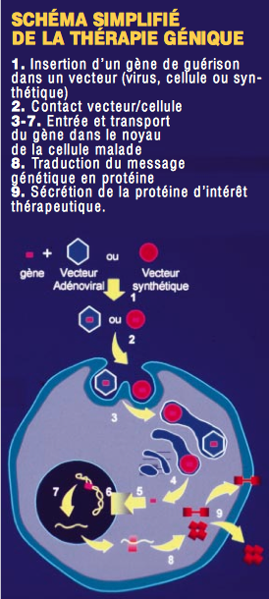
- La thérapie génique se compose de plusieurs étapes :
- L’indentification du gène défectueux (lié à la maladie)
- L’indentification de la séquence d’ADN (=séquence nucléotidique)
- Déduction de la séquence de la protéine
- Isolation du gène thérapeutique
- L’introduction du gène dans l’organisme nécessite des vecteurs inoffensifs qui doivent :
- Permettre de contenir le gène
- Transporter le gène jusque dans le noyau
- Permettre l’expression du gène
- Il existe 2 types de vecteurs :
- Les virus :
- Les rétrovirus, caractérisés par grande séquence d’ADN.
- Les adénovirus, caractérisés par une petite séquence d’ADN.
- Les vecteurs synthétiques.
- L’insertion de ces vecteurs peut être :
- Ex vivo (=prélèvement, modification, réintroduction)
- In vivo (injection)
- In situ (placement direct)

- Les virus :

- Les virus nécessitent une cellule pour se multiplier.
- Il est difficile de les éliminer sans tuer la cellule hôte.
- Les virus sont composés :
- D’acide nucléique
- De coque de protéines (=capside)
- D’une enveloppe (mais pas toujours)
- Les virus existent sous 2 formes :
- Intracellulaire
- Extracellulaire
- Les différentes étapes de la contamination par le virus sont :
- Absorption du virus au contact de la membrane de la cellule infectée grâce à des récepteurs spécifiques.
- Pénétration dans la cellule
- Libération de l’acide nucléique (décapsidation)
- Synthèse des protéines virales
- Assemblage et encapsidation des particules virales produites.
- Libération des virions hors de la cellule hôte

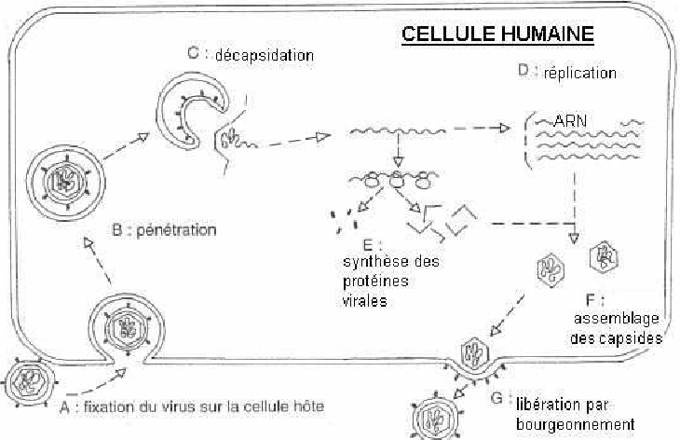

Multiplication d’un virus dans l’organisme humain

- Les cancers :

- Un cancer est une mutation dans un des gènes impliqués dans la division cellulaire.
- Les caractéristiques d’une cellule cancéreuse sont :
- Elle perd le contrôle de sa division
- Elle se multiplie de façon désordonné et rapide
- Elle perd sa spécialisation
- Elle n’ai pas cohérente avec les autres cellules (=métastases)
- Lors de chaque division cellulaire, il y’a transmission de cette erreur génétique. On va alors constaté la formation d’une masse cellulaire (=tumeurs)
- Une tumeur bénigne est le fait que les cellules à reproduction lente forment une masse compacte.
- Une tumeur maligne est caractérisée par le fait que les cellules à reproduction rapide sont envahissantes.

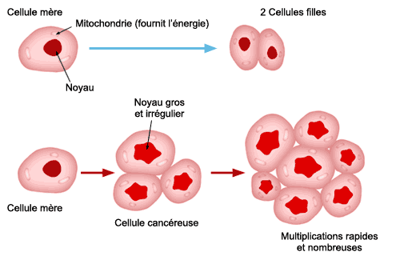

Cancérisation

